**Содержание**

Введение 2

1. Понятие перестрахования, сущность и виды 4

1.1. Юридическая основа и необходимость перестрахования 4

1.2. Сущность и виды перестрахования 7

2. Финансовая сторона перестрахования 12

2.1. Перестрахование как экономическая деятельность 12

2.2. Предпринимательство и перестрахование 15

Заключение 21

Библиография 24

**Введение**

Последние события в мире: природные и политические катаклизмы, приводящие к массовым потерям имущества, жизни и здоровья граждан - делают тему перестрахования особенно актуальной. Страховое сообщество вынуждено консолидироваться и находить новые технологии ведения бизнеса. В центре внимания данной статьи находятся вопросы перестрахования, рассматриваются виды договорных отношений и влияние перестрахования на финансовую устойчивость компании.

В последние годы на российском страховом рынке неуклонно растет доля классического перестрахования и падает доля "сомнительного": 25-28 миллиардов рублей, или 25-30% от совокупных взносов по прямому перестрахованию можно отнести к реальному перестрахованию. Порядка 70% совокупных сборов по принятому перестрахованию приходится на "нерисковые" операции. Согласно данным ФСН в очереди на лицензирование сейчас стоят более 15 новых перестраховочных компаний, что в принципе вызывает удивление с учетом невысокой прибыльности перестраховочного бизнеса. Сама природа перестрахования исходит из системы экономических отношений, в соответствии с которой страховщик, принимая на страхование риски, часть ответственности по ним (с учетом своих финансовых возможностей) передает на согласованных условиях другим страховщикам с целью создания по возможности сбалансированного портфеля страхования, обеспечения финансовой устойчивости и рентабельности страховых операций. Без сомнения, на российском страховом рынке сегодня превалируют иностранные перестраховщики. Российским страховым компаниям сегодня еще не хватает внедрения методов грамотного выстраивания системы взаимоотношений между различными субъектами рынка и смежных рынков. Перестрахованием достигается не только защита страхового портфеля от воздействия на него серии страховых случаев или даже одного катастрофического случая, но и то, что оплата сумм страхового возмещения по таким случаям не ложится тяжелым финансовым бременем на одно страховое общество, а осуществляется коллективно всеми участниками перестрахования соответствующего риска. В последние годы наблюдается бурный процесс создания альтернативных страховых компаний, порой с недостаточными первоначальными капиталами и другими активами, обеспечивающими не в полной мере надежность выполнения такими компаниями своих финансовых обязательств перед страхователями. Таким образом, складывается положение, при котором становится просто необходимым использование перестрахования. Компании не в состоянии в одиночку взять на себя страхование дорогостоящих объектов и обеспечить свою финансовую устойчивость, и в этой связи разумно идти по пути перестрахования.

**1. Понятие перестрахования, сущность и виды**

**1.1. Юридическая основа и необходимость перестрахования**

С точки зрения права перестрахование определяется следующим образом.

Риск выплаты страхового возмещения или страховой суммы, принятый на себя страховщиком по договору страхования, может быть им застрахован полностью или частично у другого страховщика (страховщиков) по заключенному с последним договору перестрахования. В Федеральном законе от 27 ноября 1992 г. N 4015-1 "Об организации страхового дела в Российской Федерации" (далее в работе: Закон об организации страхового дела) в статье 13 приводится следующее определение:

"Перестрахованием является страхование одним страховщиком (перестрахователем) на определенных договором условиях риска исполнения всех или части своих обязательств перед страхователем у другого страховщика (перестраховщика)".

В договоре перестрахования участвуют две стороны: страховое общество, передающее риск, и страховое общество, принимающее риск на свою ответственность. Передаваемый риск называется перестраховочным риском. При этом процесс, связанный с передачей риска, в юридической трактовке называется цедированием риска, или перестраховочной цессией. Таким образом, в договорных отношениях участвуют две стороны: цедент - перестрахователь, то есть страховщик, передавший риск, и цессионарий - перестраховщик, принявший риск. Особенностью данных договорных отношений является то, что страховщик, заключивший с перестраховщиком договор о перестраховании, остается ответственным страхователем в полной мере в соответствии с договором страхования.

Правовое регулирование в России в отношении перестрахования в последние годы совершенствуется. 10 декабря 2003 года был принят Федеральный закон N 172-ФЗ "О внесении изменений и дополнений в Закон Российской Федерации "Об организации страхового дела в Российской Федерации" (далее Закон N 172-ФЗ), в котором признавалось прекращение действия некоторых законодательных актов Российской Федерации. Например, была изменена формулировка положений статьи 32 Закона РФ "Об организации страхового дела". В упомянутой статье было исключено положение о том, что лицензия на осуществление перестрахования выдается, только если предметом деятельности страховщика является исключительно перестрахование (п. 2 ст. 32 в редакции Закона от 8 декабря 2003 г.). Кроме того, в своем Письме от 28 января 2004 г. N 24-00/КП-21 Федеральная служба страхового надзора предписала, что с 17 января 2004 года принятие рисков в перестрахование без соответствующей лицензии запрещено. Принятие данного решения было основано на том, что в соответствии с нормой абзаца третьего пункта 1 статьи 32 Закона об организации страхового дела право на осуществление деятельности в сфере страхового дела предоставляется только субъекту страхового дела, получившему соответствующую лицензию. Кроме того, Федеральный закон от 7 марта 2005 г. N 12-ФЗ содержит и изменения, касающиеся установления срока, до которого страховые организации обязаны получить лицензию на перестрахование. Положения закона предусматривают, что страховщики, производящие в настоящее время перестрахование без отдельной лицензии, поскольку перестрахование не является для них исключительным видом деятельности, все же должны получить лицензию на перестрахование, и срок для этого дается до 1 июля 2007 года. В отличие от мировой практики в России сегодня наблюдается явный перекос в сторону универсальных страховщиков, для которых перестрахование не является исключительным видом деятельности. Специализированные же страховщики не могут конкурировать с универсальными из-за низкой капитализации. Большинство перестраховочных компаний по своей сути являются брокерами, размещая собранные в России взносы с помощью купленных на Западе емкостей. Это и тормозит развитие отрасли, которая остро нуждается в инвестициях. Привлечение капитала позволит специализированным перестраховщикам увеличить объемы покрытий и бизнеса. Принятые решения о необходимости получения лицензии на перестрахование и страховыми компаниями, у которых данный вид деятельности является определяющим видом, продиктованы необходимостью занять жесткую позицию по отношению к "серым" перестраховщикам, что будет способствовать выходу на первый план реальных перестраховщиков. Тем самым будет повышена прозрачность и привлекательность отрасли в целом.

Перестрахование, как мы уже отмечали, решающим образом влияет на обеспечение финансовой устойчивости страховщика. Почему?

Во-первых: в каждом отдельном виде страхования неизбежно существует большое количество очень крупных или особо крупных рисков, которые одна страховая компания не может взять на себя целиком. В случае особо крупных рисков она может либо ограничить их принятие с учетом своих финансовых возможностей и пойти путем сострахования с другими страховыми компаниями, действующими на том же рынке или даже различных рынках, либо принять большую долю риска с расчетом передачи его части другой страховой компании или компании, занимающейся перестрахованием. Каким именно путем пойдет страховая компания, зависит от выбранного вида страхования. Самое главное - страховая компания лучше защитит себя в случае наступления особо крупных рисков, сократив уровень ответственности по сравнению со взятыми обязательствами. Другими словами, "крупные риски" в ее портфеле сводятся к уровню, который позволяет страховой компании без опасности для себя принять их.

Во-вторых, с помощью перестрахования можно выравнивать колебания в результатах деятельности страховой компании на протяжении ряда лет. В перестраховании действует тот же принцип распределения риска, что и в страховании. На результатах деятельности страховой компании в течение одного года могут неблагоприятно сказаться либо существенные потери от большого числа страховых выплат, вызванных наступлением одного страхового случая, либо очень плохие результаты по всему страховому портфелю в течение года. Перестрахование выравнивает такие колебания. Тем самым достигается стабильность результатов деятельности страховой компании на протяжении ряда лет, и это крайне важно для обеспечения финансовой устойчивости страховщика.

Таким образом, можно сделать вывод, что страховая компания нуждается в перестраховании, чтобы иметь возможность покрывать потери по единичным крупным рискам, потери в результате наступления катастрофических случаев либо потери по рискам в случае наступления более высокого, чем в среднем, количества страховых случаев. Все это очень актуально для страховщиков, поскольку в последние годы природа все чаще преподносит сюрпризы в виде наводнений, как, например, в Чехии, Австрии, Германии, или смерчей и тайфунов, как в США и Юго-Восточной Азии. Многим зарубежным страховым компаниям удалось выстоять только благодаря успешному использованию схем перестрахования. Разберемся в различных видах перестрахования, используемого сегодня в международной практике.

**1.2. Сущность и виды перестрахования**

Итак, при наступлении страхового события перестраховщик несет ответственность в объеме принятых на себя обязательств по перестрахованию. Отношения страховщиков по перестрахованию регулируются договорами между ними.

В тех случаях, когда страховщик не подписывает новый договор страхования, но его обязательства сохраняют силу по ранее подписанным договорам, продолжающим действовать, применяется термин ран-офф. Происходит так называемый раннинг-офф.

Риск, принятый перестраховщиком от перестрахователя (цедента), может подвергаться последующей передаче полностью или частично другому перестраховщику.

Перестрахование перестрахования, при котором перестраховщик "перепродает" часть или все свое обязательство другому перестраховщику, называется ретроцессией. Переданный перестраховочный риск является ретроцедированным риском.

Основной функцией перестрахования является вторичное распределение риска. В результате перестрахования и ретроцессии достигается дробление рисков, распределение ответственности среди большого количества страховых обществ как на внутреннем страховом, так и на внешнем страховом рынке. Схематично это можно изобразить следующим образом (рис. 1).[1]

Таким образом, перестраховщиков может быть два и более. Перестрахование рисков между страховыми компаниями различных государств является по своей сути внешнеторговой продажей услуг - страховых гарантий.

Перестраховочные операции по методу передачи риска в перестрахование делятся на факультативные и договорные.

Факультативный метод перестрахования заключается в том, что перестрахователю (цеденту) и перестраховщику (цессионарию) предоставлена возможность оценки рисков, которые могут быть переданы в перестрахование полностью или частично.

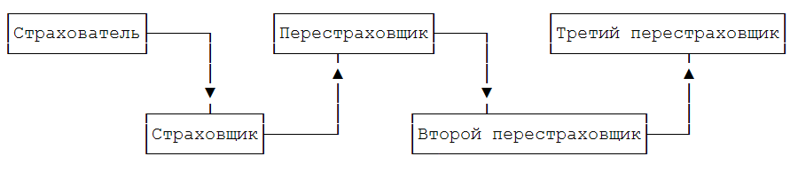

Рис. 1. Схема перестрахования

Договор факультативного перестрахования - это индивидуальная сделка, касающаяся в основном одного риска. Он предоставляет полную свободу участникам договора: перестрахователь имеет право предложить какой-то один вид ответственности, а перестраховщик - принять или отклонить предложение перестрахователя и выдвинуть встречное условие договора. В этой возможности индивидуальной оценки риска заключается отличительная особенность метода факультативного перестрахования. Вопрос рассматривается и решается по каждому риску отдельно. Передавая риск в перестрахование, перестрахователь имеет право на удержание в свою пользу комиссионных, которые в зависимости от риска могут составлять до 40% брутто-премии.[2] Данные комиссионные предназначены на покрытие расходов по активизации страхования и его оформлению. Основной недостаток факультативного перестрахования заключается в следующем: поскольку перестраховщик имеет полную свободу в решении вопроса о принятии предлагаемого риска в перестрахование и о его отклонении, то к моменту наступления страхового случая риск может оказаться или неперестрахованным, или перестрахованным частично. Это не позволит перестрахователю полностью компенсировать потери сверх его потенциальных финансовых возможностей. Факультативное перестрахование является дорогостоящим и требует много времени. До принятия предложения может возникнуть сомнение, будет ли, и если будет, то в какой степени, требуемое перестрахование подходящим в данном случае. Поэтому значение этой формы перестрахования уменьшилось по сравнению с облигаторным перестрахованием. Но, несмотря на его более высокие затраты и более низкие комиссионные, факультативное перестрахование сегодня актуально и используется при страховании огневых рисков, гражданской ответственности производителя товаров, при страховании жизни, транспортном страховании и т.д. Факультативное перестрахование используется при страховании чрезвычайных рисков - землетрясения, наводнения, военных действий. Большие риски требуют факультативного перестрахования, несмотря на тот факт, что эти риски уже покрываются в значительной степени при состраховании и облигаторном перестраховании. В свою очередь, упомянутое облигаторное перестрахование представляет собой обязательную форму перестрахования, при которой все страховщики, действующие в данной стране, обязаны по закону передавать в предписанной доле определенному перестраховщику все принимаемые на страхование риски. Существуют также смешанные формы: факультативно-облигаторная и облигаторно-факультативная.

Факультативно-облигаторная форма предполагает, что страховая компания имеет право передавать или оставлять у себя принимаемые риски или их часть.[3] Перестраховщик по такому договору обязуется принимать обусловленные договором риски. Для перестрахователя по такой форме перестрахования предполагается факультативность, а для перестраховщика - облигаторность. Для перестрахователя возможны отбор рисков, которые будут переданы в перестрахование, а также определение величины передачи. Перестраховщик, заключающий такой договор, должен в достаточной степени доверять передающей компании, поскольку сбалансированность его портфеля зависит от нее. Для перестраховщиков такой договор не всегда интересен, поскольку передач по нему не может быть много, а ответственность достаточно велика. Кроме этого, на принятие таких рисков значительно большее влияние по сравнению с нормальными рисками оказывает конъюнктура, следовательно, ставки могут оказаться ниже расчетных. Все это сказывается на сбалансированности портфеля. Поэтому зачастую перестраховщики отдают предпочтение обычному факультативному перестрахованию.

Природа перестрахования связана с желанием страховщика не потерять клиента и удовлетворить его потребность в услуге, даже если она сопряжена с большим для страховщика риском. Не отказывая клиенту, страховщик прибегает к услугам другой страховой компании, разделяя с ней риски.

Облигаторно-факультативное перестрахование, в свою очередь, предполагает обязательность для перестрахователя, а факультативность - для перестраховщика. Естественно, что сфера применения этого договора в принципе не ограничена, но наиболее часто такие договоры имеют компании со своими филиалами.[4] Эта форма договора дает возможность перестраховщику контролировать страховую политику перестрахователя, что во взаимоотношениях независимых сторон не всегда желательно для уступающей компании, а значит, заключение такого договора становится возможным лишь при определенных отношениях. Кроме этого, перестраховщику предоставлена возможность отбирать наиболее выгодные риски, что тоже нежелательно для независимого перестрахователя, поскольку может или нарушить баланс портфеля, или порождает дополнительные проблемы по размещению рисков.

Таким образом, перестрахование позволяет страховщику, используя финансовые возможности перестраховщиков, застраховать риск, значительно превышающий собственные финансовые ресурсы. Перестрахование способствует большей сбалансированности и устойчивости страхового портфеля страховщика. При значительной стоимости многих страхуемых объектов нормальное функционирование страхования без перестрахования невозможно.

**2. Финансовая сторона перестрахования**

**2.1. Перестрахование как экономическая деятельность**

Перестрахование чаще всего предполагает участие иностранных компаний. Хотя для российского страхового рынка весьма актуально "выращивание" своих национальных перестраховочных обществ. Правовая основа перестрахования имеет в большей степени международный характер, нежели национальный. Большую роль в перестраховании играет международный обычай. Для различных видов страхования существуют типовые договоры перестрахования. В международной практике имеется ряд общепринятых, широко применяемых правил и "оговорок". Наиболее распространенными среди них являются: "О разделении перестраховщиком судьбы страховщика", "Об ошибках и упущениях", "Арбитражная оговорка".

Перестрахование оказывает финансовую поддержку страховой компании, чтобы она могла расширить свою деятельность. Это крайне важно для страховщика, заинтересованного в проникновении или упрочении своих позиций на рынке. Это возможно достигнуть благодаря перестрахованию, поскольку оно позволяет принимать в страхование большее количество рисков, чем без перестрахования. Это дает страховой компании возможность применять закон больших чисел и основной принцип страхования, согласно которому многие должны покрывать убытки нескольких. Чем больше договоров заключено страховой компанией, тем сбалансированнее становится ее страховой портфель и тем меньше колебаний в предъявляемых ей претензиях по страховым выплатам.

Перестрахование позволяет страховщику расширить перечень рисков, принимаемых в страхование, охватить большее количество видов страхования, дает возможность страховщику защитить активы компании в случае неожиданно неблагоприятных результатов в одном из конкретных видов страхования. Перестрахование - необходимое условие обеспечения финансовой устойчивости и нормальной деятельности компании вне зависимости от размера ее собственного капитала и страховых резервов.

Согласно закону больших чисел, на котором базируется страхование, совокупное действие большого числа случайных факторов приводит при некоторых весьма общих условиях к результату, почти не зависящему от отдельного случая. Чем большее количество объектов страхования с приблизительно равной стоимостью и вероятностью наступления страхового случая застраховано страховой компанией, тем устойчивее страховой портфель, и результаты страховых операций могут быть исчислены заранее с достаточно высокой степенью точности. Для выравнивания страховых сумм принятых на страхование объектов, приведения потенциальной ответственности по совокупной страховой сумме в соответствие с финансовыми возможностями страховой компании и, следовательно, для обеспечения финансовой устойчивости страховщика используется перестрахование. Той же цели, что и перестрахование, служит сострахование, которое в определенных случаях бывает более оправданным. В практике страхования одни риски, как правило, только перестраховываются, другие - только состраховываются. Крупные риски чаще всего состраховываются. Но в массовых видах страхования (страхование личного имущества, автомобилей) уместно только перестрахование. При рассмотрении вопроса о перестраховании страховая компания должна исходить из экономической эффективности, учитывать стоимость перестрахования. Под стоимостью перестрахования принято понимать не только причитающуюся перестраховщику соответствующую его доле ответственности часть страхового платежа, но и расходы по оформлению перестрахования.

Важным моментом при организации перестрахования является определение так называемого собственного удержания компании, экономически обоснованного уровня суммы, в пределах которой страховая компания оставляет на своей ответственности долю застрахованных рисков, передавая в перестрахование суммы, превышающие этот уровень.

Установление собственного удержания в оптимальном размере - весьма сложное дело. Если лимит собственного удержания установлен на заниженном уровне, страховая компания будет вынуждена передавать в перестрахование излишнюю часть премии, которую она могла бы сохранить при условии правильного определения лимита собственного удержания. Если лимит собственного удержания окажется слишком высоким, финансовая устойчивость страховщика будет подорвана.

В настоящее время почти все страховые компании России нуждаются в перестраховании. Передавая часть своей ответственности перестраховщику, страховая компания может гарантировать выполнение своих обязательств перед клиентами даже при наступлении нескольких крупных страховых случаев. Перестрахование является необходимым прежде всего в случае опасных и крупных рисков или в специализированных перестраховочных обществах.

Давайте рассмотрим некую страховую компанию, работающую в каком-либо регионе. В течение определенного периода страховая компания исправно выполняла свои обязательства. Но внезапно на регион обрушились мощные ливни, реки вышли из берегов и затопили практически все. В один момент суммы по выплатам превысили страховой фонд, и компания оказалась не в состоянии их удовлетворить.

Сам процесс передачи рисков должен базироваться на четком экономическом расчете. При излишней передаче рисков компания теряет в части собранной премии. С другой стороны, при передаче меньше необходимого уровня при наступлении страхового случая компания может быть просто разорена.

Теперь предположим, что, понимая все это, компания перестраховала свои риски в крупной российской компании, работающей на всей территории России. В таком случае региональная компания выплатит только часть суммы, а остальное выплатит крупная компания, для которой эта выплата не будет катастрофической, поскольку она страхует не только данный регион.

Еще более надежными являются перестраховочные компании, которые обслуживают весь мир, как, например, Кельнское или Мюнхенское перестраховочные общества. Катаклизмы в отдельных точках земного шара никак не отражаются на их финансовой стабильности, поскольку их риск перераспределен по всей территории земного шара. Пошатнуть их стабильность может только мировая катастрофа, но в этом случае будет уже не до получения страховок.

Таким образом, перестрахование снижает риск и увеличивает стабильность - с одной стороны и уменьшает поступления страховых сборов, поскольку часть из них уходит на обеспечение перестраховочной защиты, - с другой. Первая и практически самая важная функция перестрахования - это ограничение риска, то есть перестрахование уменьшает страховой риск отдельного страховщика. С передачей страховщиком части риска перестраховщику риск, который обязан нести сам страховщик, сокращается до размера, который он готов и может нести с учетом своих финансовых возможностей.

**2.2. Предпринимательство и перестрахование**

В страховом бизнесе, как и в любом другом бизнесе, существует необходимость заботы о сохранении и развитии клиентской базы. Нет страхователей - нет страхового бизнеса. Принцип торговли "желание клиента - закон для продавца" действует и при продаже страховых услуг. В соответствии с этим принципом страховщик для сохранения клиента должен принимать на себя риски клиента по всем видам страхования, с которыми он вышел на рынок. Может так случиться, что клиент страховой компании предлагает заключить договор, который ставит страховую компанию в неблагоприятное с точки зрения платежеспособности положение, поскольку сделка для страховщика сопряжена с большим для него риском. Но отказ от сделки повлечет безвозвратную потерю клиента, что для страховщика также крайне нежелательно. В такой ситуации страховщик вынужден, но чаще всего и обязан использовать механизм перестрахования.

Операция перестрахования по своей финансовой сути - это специальная форма кредитования между страховыми компаниями, то есть своего рода аналог межбанковского кредитования в банковской сфере. Аналогия проявляется и в специфике формирования тарифных ставок и организации перестраховочных (корреспондентских) отношений.

Обсуждая вопросы перестрахования в российской практике, можно констатировать, что сегодня на страховом рынке уже выросли солидные национальные компании-перестраховщики. В целом формирование перестрахового российского рынка началось еще в конце 1988 года, когда наряду с принадлежавшими государству Ингосстрахом и Госстрахом были созданы независимые страховые организации. Понятно, что появление компаний, не имевших финансовых гарантий государства и значительных собственных средств, поставило задачу приобретения перестраховочной защиты и способствовало таким образом появлению особого перестраховочного рынка. На российском страховом рынке можно выделить следующие группы участников:

представительства крупнейших международных перестраховочных компаний: General & Cologne Re, Lloyd's, Munich Re, SCOR, Swiss Re, а также представительства международных брокеров, которые занимаются размещением рисков российских страховщиков за рубежом. Среди них: AON, Heath, Marsh, Willis. Данные участники скромны в распространении информации о себе и даже закрыты, поскольку в силу своей колоссальной капитализации не испытывают потребности в привлечении клиентов-партнеров, в отличие от российских перестраховщиков;

специализированные российские перестраховочные компании. Эта группа участников относительно невелика. Для них характерны значительные темпы развития в последние годы, которые, по сути, опережают темпы развития самого российского страхового рынка;

российские страховые компании - крупнейшие игроки страхового рынка. Некоторые компании существенно превосходят по уровню капитализации российских перестраховщиков, что позволяет им активно конкурировать на данном сегменте рынка. Достаточно часто страховщики предпочитают в качестве партнеров по перестрахованию выбирать своих же коллег-страховщиков. Но в этом случае значительная доля перестраховочной премии уходит за рубеж. По сравнению с показателями экономик развитых стран и, соответственно, развитых страховых рынков отечественный рынок перестрахования весьма невелик.

По договорам, принятым в перестрахование в 2004 году, перестраховочные премии достигли 93,8 миллиарда рублей, что соответствует 20% от общей суммы страховых премий (без учета ОМС). Из этого объема премии, принятые на территории Российской Федерации, составили 94,1%, за пределами Российской Федерации - 5,9% (табл. 1).

Сумма оплаченных убытков составляет 13,5 миллиарда рублей, или 6,3% от общей суммы оплаченных убытков по договорам страхования (кроме ОМС). Из этой суммы убытков на территории Российской Федерации было выплачено 90,3%, за пределами Российской Федерации - 9,7%.

В 2004 году по сравнению с предыдущим годом существенно выросли выплаты по договорам, принятым в перестрахование, в том числе выплаченные на территории РФ. Общий рост выплат составил 29,5%, при этом выплаты на территории РФ выросли на 34%. По данным последних двух лет сложно сделать однозначные выводы, однако, учитывая, что рост премии в перестраховании составил всего около 5% (при этом страховая премия, поступившая из-за пределов РФ, выросла на 16%), можно сделать предположение, что в перестраховании постепенно снижается доля "псевдоперестрахования".

Таблица 1

Показатели перестраховочной деятельности, 2003-2004 годы, тыс. руб

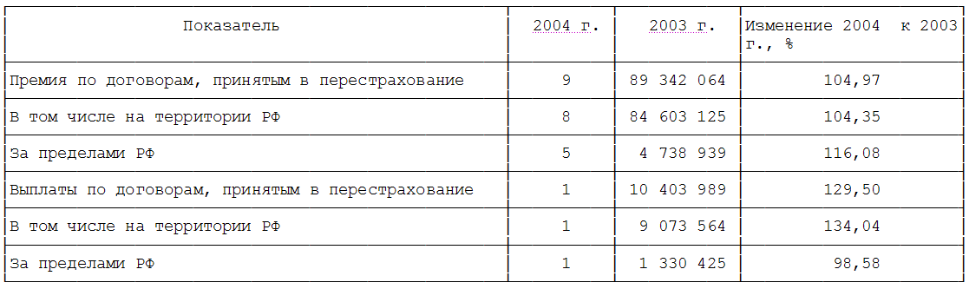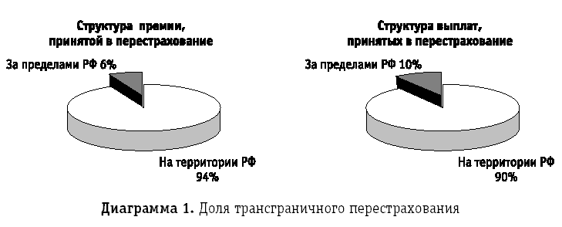

Наибольшая доля премии, принятой в перестрахование в 2004 году, приходится на добровольное страхование имущества (74,4%). Следом с большим отрывом идет сегмент личного страхования (10,7%), а также добровольного страхования ответственности (8,2%) (табл. 2).

По договорам, принятым в перестрахование, по различным сегментам страхового рынка наблюдается наиболее высокий уровень выплат по перестрахованию жизни (более 60%). Также относительно высокий уровень выплат необходимо отметить в перестраховании личного страхования (28,55%) и в перестраховании ОСАГО (29,86%). При этом уровень выплат по договорам прямого страхования в ОСАГО составляет всего 39%.

Таблица 2

Показатели перестраховочной деятельности по договорам, принятым в  
перестрахование, в 2004 году, тыс. руб.

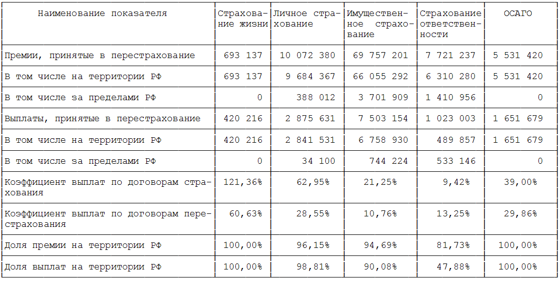

Российский рынок перестрахования пока находится на начальном этапе своего становления, потенциал роста есть, но рост рынка перестрахования напрямую зависит от рынка прямого страхования. Все поступательные изменения рынка следует расценивать как первые шаги, которые являются началом долгого пути становления полноценного перестраховочного рынка.

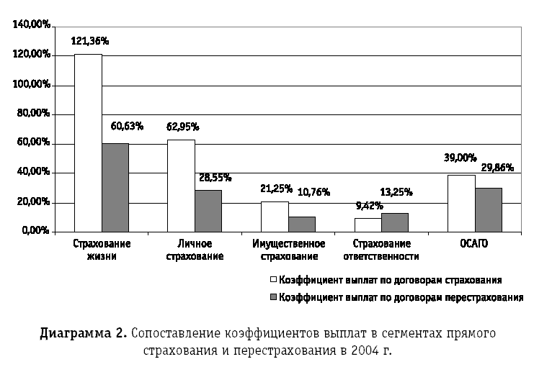

Таким образом, в страховом мире происходит постоянный, непрекращающийся обмен перестраховочными долями, и главная цель таких обменов состоит в стремлении к созданию сбалансированных, устойчивых собственных страховых портфелей. Поэтому перестрахование является необходимым условием обеспечения финансовой устойчивости страховых операций и нормальной деятельности любого страхового общества вне зависимости от величины его капиталов, запасных фондов и других активов.

**Заключение**

Таким образом, перестрахование - это система экономических отношений, в соответствии с которой страховщик, принимая на страхование риски, часть ответственности по ним передает на согласованных условиях другим страховщикам с целью создания сбалансированного страхового портфеля и обеспечения финансовой устойчивости страховых операций. Перестрахование представляет собой передачу страховщиком (перестрахователем) на определенных договором условиях принятой на себя ответственности по договору страхования другому страховщику (перестраховщику) в части, превышающей допустимый размер собственного удержания.

Отношения между перестрахователем и перестраховщиком возникают в силу договора перестрахования, в котором определены: способ перестрахования, обязательства сторон, условия возникновения обязанности перестраховщика участвовать в страховой выплате и другие необходимые условия.

В договоре перестрахования участвуют две стороны: страховая организация, передающая риск, и страховая организация, принимающая риск на свою ответственность. Передаваемый риск называется перестраховочным риском, а процесс, связанный с его передачей, называется цедированием риска, или перестраховочной цессией. Перестрахователя, т.е. страховщика, передающего риск, называют цедентом, перестраховщика, т.е. страховщика, принимающего риск, называют цессионарием.

Страховщик, заключивший с перестраховщиком договор о перестраховании, остается ответственным перед страхователем в полном объеме в соответствии с договором страхования. При наступлении страхового события перестраховщик несет ответственность в объеме принятых на себя обязательств по перестрахованию. Отношения страховщиков по перестрахованию рисков регулируются договорами между ними.

Риск, принятый перестраховщиком от перестрахователя, может быть в дальнейшем полностью или частично передан другому перестраховщику. Такой вид перестрахования называется ретроцессией, а переданный перестраховочный риск называется ретроцедированным риском. Путем ретроцессии часть рисков может быть передана первоначальному страховщику. Чтобы избежать этого, в договор перестрахования можно вносить оговорку, запрещающую дальнейшую передачу риска.

Основная функция перестрахования - вторичное распределение риска. В результате перестрахования и ретроцессии достигаются дробление рисков, распределение ответственности среди большого количества страховых обществ как на внутреннем, так и на внешнем страховых рынках.

Существуют факультативный и договорный методы перестрахования.

Факультативный метод перестрахования заключается в том, что перестрахователю (цеденту) и перестраховщику (цессионарию) предоставляется возможность оценки рисков, которые могут быть переданы в перестрахование полностью или частично.

Договорный метод перестрахования (облигаторное перестрахование) - обязательная форма перестрахования, при которой все страховщики, действующие в данной стране, обязаны по закону передать в предписанной доле определенному перестраховщику (обычно государственному) все принимаемые на страхование риски.

Договоры перестрахования бывают: пропорциональные и непропорциональные. Пропорциональные договоры, в свою очередь, делятся на квотные и эксцедентные, или договоры эксцедента сумм. Перестрахование квотное - вид перестрахования, при котором страховщик передает перестраховщику согласно единому и заранее установленному процентному соотношению (квоте) все принятые на страхование риски по какому-либо виду или группе видов страхования.

Страховые выплаты, подлежащие оплате страховщиком, распределяются между страховыми компаниями - участниками перестрахования в той же пропорции, в которой между ними была распределена страховая сумма.

Рынок перестрахования в Российской Федерации находится пока на этапе становления и развития. Многое уже сделано, приняты ряд законов, однако этого еще недостаточно, чтобы отметить окончание становления полноценного перестраховочного рынка.

**Библиография**

1. Гражданский кодекс Российской Федерации (ГК РФ) (части первая, вторая, третья и четвертая) (с изм. и доп. 30 декабря 2006 г.)
2. Закон РФ от 27 ноября 1992 г. N 4015-I "Об организации страхового дела в Российской Федерации" (с изм. и доп. от 21 июля 2005 г.)
3. Письмо Минфина РФ от 15 апреля 2002 г. N 24-00/КП-52 "О договорах перестрахования"
4. Клоченко Л.Н., Пылов К.И. Основы страхового права: Учебное пособие. Ярославль: НОРА,. 2002. С. 73
5. Серебровский В.И. Избранные труды. М.: Статут. 1997. С. 492
6. Райхер В.К. Общественно-исторические типы страхования. М.Л. Академия наук СССР. 1947. С. 183
7. Клоченко Л.Н. Пылов К.И.. Основы страхового права. Ярославль, 2002. С. 70
8. Граве К.А., Лунц Л.А. Страхование. М.: Юридическая литература. 1960. С. 8.
9. Манес А. Основы страхового дела. М.: Анкил. 1992. С. 105.
10. Брагинский М.И., Ветрянский В.В. Договорное право. М.: Статут. 2002. С. 576
11. Дедиков С.В. Страховое право. М.: Анкил. 2001. С. 40
12. Турбина К.Е. Теория и практика страхования. М.: Анкил. 2003. С. 477
13. Пфайффер К. Введение в перестрахование. М.: Анкил. 2000. С. 22
14. Турбина К.Е. Экономика страхования и перестрахования. М.: Анкил. 1996. С. 40

1. Пфайффер К. Введение в перестрахование. М.: Анкил. 2000. С. 22
2. Турбина К.Е. Экономика страхования и перестрахования. М.: Анкил. 1996. С. 40
3. Турбина К.Е. Экономика страхования и перестрахования. М.: Анкил. 1996. С. 40
4. Турбина К.Е. Экономика страхования и перестрахования. М.: Анкил. 1996. С. 40